Открытый урок по географии в 8 классе
по теме « ПОЧВЫ»

Учитель географии МБОУ Каменная СОШ Дейнекина Татьяна Николаевна

Тема: Главные типы почв и закономерности их распространения
Цели урока: выявить значение почвы; установить типы почв, распространённых в России; познакомить со строением почвенного профиля; определить особенности механического состава и структуры почвы.
Планируемые результаты обучения:
Предметные: формирование знаний о строении почвы, её механическом составе и структуре, о различных типах почв и их распространении на территории России, о зональности почв.
Метапредметные: формирование умений: 1) подготавливать и обсуждать презентации об изменении почв в ходе их хозяйственного использования; 2) наблюдать образцы почв своей местности, выявлять их свойства и особенности хозяйственного использования; 3) создавать схемы; 4) анализировать почвенную карту и почвенный профиль и делать выводы.
Личностные: осознание значения плодородия почвы.
Тип урока: формирование новых знаний.
Оборудование: карта «Почвы России», схема почвенного профиля и географическая карта «Типы почв России».
Практикум. 1. Обозначение на к/ к главных типов почв.
Ход урока
- Организационный момент. Организация учащихся на урок.
- Актуализация полученных знаний.
- Изучение нового материала.

Открыли карту атласа «Почвы»
Проверка домашнего задания:
«Что называется почвой?
Назовите условия почвообразования?
Каково основное свойство почв?
От чего оно зависит?
Кто из учёных внёс вклад в развитие учения о почвах?
(Почва-это рыхлый поверхностный слой суши, обладающий плодородием.
Важнейшим свойством почвы является плодородие. Наличие гумуса (накопленный перегной) в почве.
Почвы образуются очень медленно. За 100 лет мощность почвы увеличивается всего на 0,5-2 см.
По рисунку 62 (с. 122 учебника) школьники знакомятся со строением почвы и зарисовывают почвенный профиль (вертикальный разрез почвы) в тетради.)
1) Верхний горизонт (А 1), называемый гумусовым, обычно густо пронизан корнями растений. В нем много микроорганизмов, червей, личинок и насекомых. Именно здесь происходит накопление органического вещества. Гумусовый горизонт самый тёмный из всех, однако его цвет зависит от количества накопившегося тут гумуса.
2) В некоторых почвах, в условиях большого количества осадков, к низу от гумусового слоя образуется горизонт вымывания (А 2). Как правило это самый светлый горизонт, так как из него вынесена часть органических и минеральных соединений. Иногда вымываются все вещества, что придает данному горизонту цвет золы и соответствующее название - подзолистый.
3) Ниже лежит горизонт вмывания (В). В него попадает то. Что теряет верхняя часть почвы. Здесь мало корней, но много мелких минеральных частиц, поэтому он более плотный и через него труднее всего просачивается вода. Этот горизонт играет роль своеобразного фильтра.
4)Ещё ниже лежит слабо изменённая материнская порода (С), которая и служит основой для образования твердой части почвы. Именно от состава материнской породы во многом зависят такие свойства почвы как механический состав и структура почвы.
Механический состав почвы – соотношение различных по мо размеру минеральных частиц: от крупных песчинок до мельчайших пылеватых.
По механическому составу различают: песчаные, супесчаные, суглинистые и глинистые почвы. Преобладание песка – придает почве рыхлость, преобладание глинистых частиц – плотность, плохую проницаемость для воды.
Структура почвы – это способность почвенных частиц склеиваться в комочки. Гумусовые и глинистые частицы скрепляются между собой в комочки, орешки, зернышки, таким образом образуют комковатую, ореховатую и зернистую структуру почвы. Самая лучшая зернистая (чернозем). Такую почву с диаметром комочков более до 10 мм, называют структурной (в ее порах содержится достаточное количество воздуха и влаги для развития растений и размножения почвенных бактерий). Почва, которая состоит из пылеватых частиц диаметром до 0,05 мм, называется бесструктурная. Просачиваясь, вода превращает такую почву в вязкую массу, лишая ее плодородности.
Более 100 лет назад наш знаменитый соотечественник – почвовед Василий Васильевич Докучаев заметил, что размещение основных типов почв по поверхности Земли подчиняется закону широтной зональности.
Какие факторы влияют на формирование почв?
Почвообразующие факторы – факторы, взаимодействие которых приводит к формированию почв.
Условия почвообразования: климат, горные породы, растительность, животный мир, рельеф, грунтовые воды, время, деятельность человека.

Затем на основе текста параграфа, почвенной карты и рисунка 63 на с. 124 учебника школьники составляют таблицу.
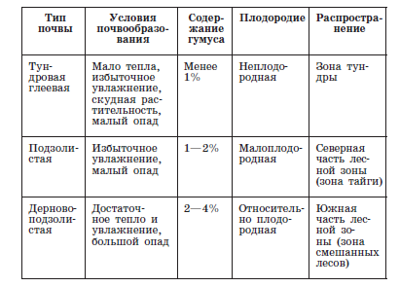
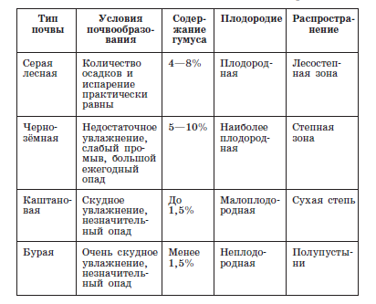
Земельные ресурсы – это территория страны, на которой размещаются города, предприятия, дороги, пастбища, поля.
Почвенные ресурсы – это часть земельных ресурсов, используемая в сельском хозяйстве и лесном хозяйстве
Домашнее задание: 1) изучить § 31; 2) ответить на вопросы и выполнить задания после параграфа.
Выставление отметок.
Рефлексия:
На столах лежат карточки. Оцените урок.

